Отчет по лабораторной работе №5
Дисциплина: Администрирование локальных сетей
Доберштейн Алина Сергеевна
Table of Contents

1 Цель работы
Получить основные навыки по настройке VLAN на коммутаторах сети.

2 Задание
- На коммутаторах сети настроить Trunk-порты на соответствующих интерфейсах, связывающих коммутаторы между собой.
- Коммутатор msk-donskaya-sw-1 настроить как VTP-сервер и прописать на нём номера и названия VLAN согласно табл. 3.1 из раздела 3.3.
- Коммутаторы msk-donskaya-sw-2 — msk-donskaya-sw-4, mskpavlovskaya-sw-1 настроить как VTP-клиенты, на интерфейсах указать принадлежность к соответствующему VLAN.
- На серверах прописать IP-адреса, как указано в табл. 3.2 из раздела 3.3.
- На оконечных устройствах указать соответствующий адрес шлюза и прописать статические IP-адреса из диапазона соответствующей сети, следуя регламенту выделения ip-адресов.
- Проверить доступность устройств, принадлежащих одному VLAN, и недоступность устройств, принадлежащих разным VLAN.
- При выполнении работы необходимо учитывать соглашение об именовании.

3 Выполнение лабораторной работы
- Используя приведенную ниже последовательность команд, настроила trunk порты на соответствующих интерфейсах всех коммутаторов. (рис. [fig:001?]).
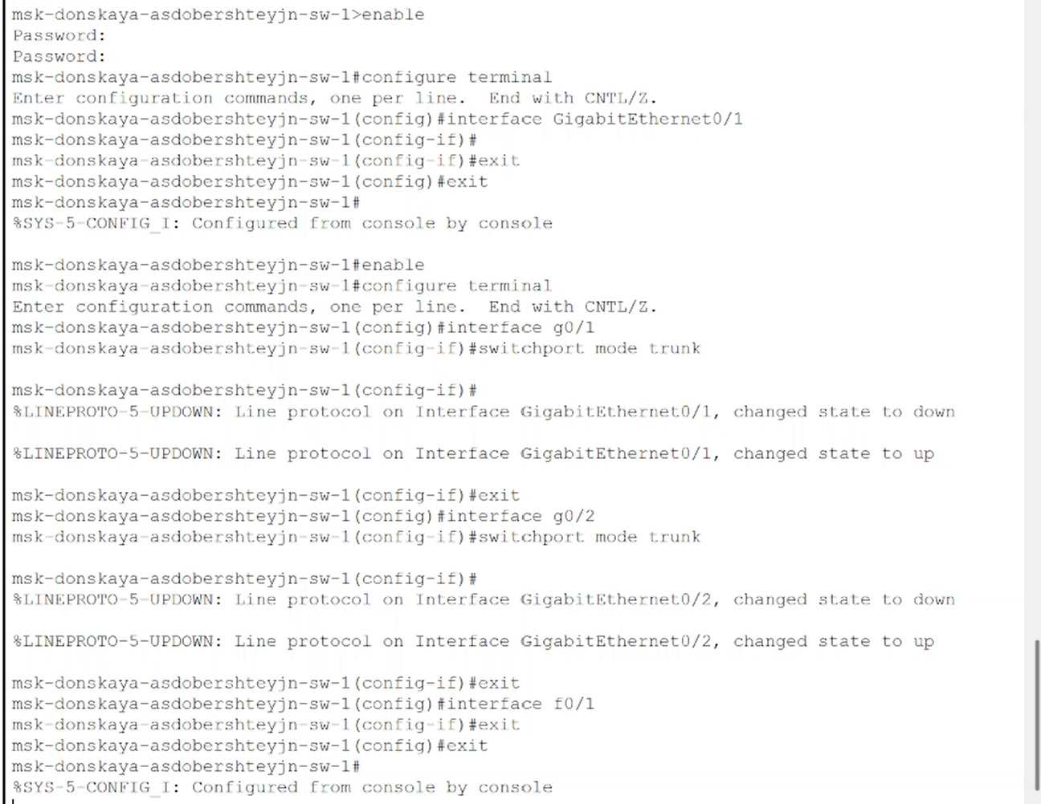
Настройка Trunk портов на коммутаторе msk-donskaya-asdobershteyjn-sw-1
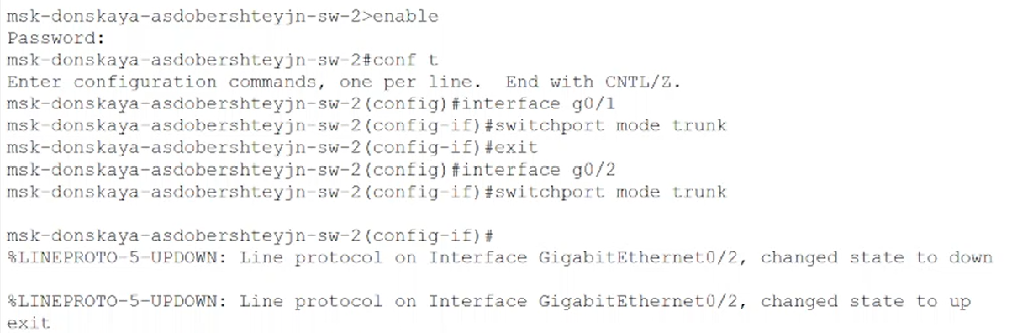
Настройка Trunk портов на коммутаторе msk-donskaya-asdobershteyjn-sw-2
Настройка Trunk портов на коммутаторе msk-donskaya-asdobershteyjn-sw-3
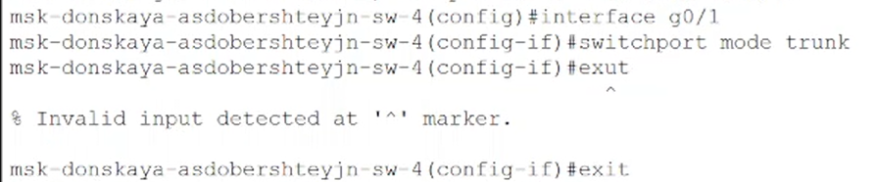
Настройка Trunk портов на коммутаторе msk-donskaya-asdobershteyjn-sw-4
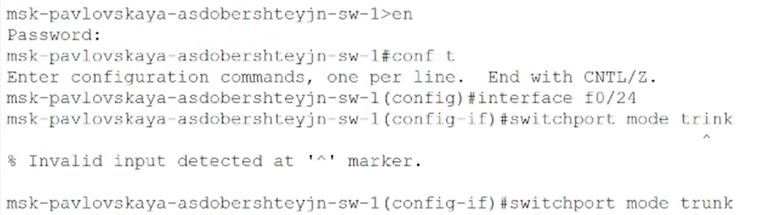
Настройка Trunk портов на коммутаторе msk-pavlovskaya-asdobershteyjn-sw-1
- Используя приведенную ниже последовательность команд по конфигурации VTP, настроила коммутатор msk-donskaya-sw-1 как VTP-сервер и прописала на нем номера и названия VLAN. (рис. [fig:006?]).
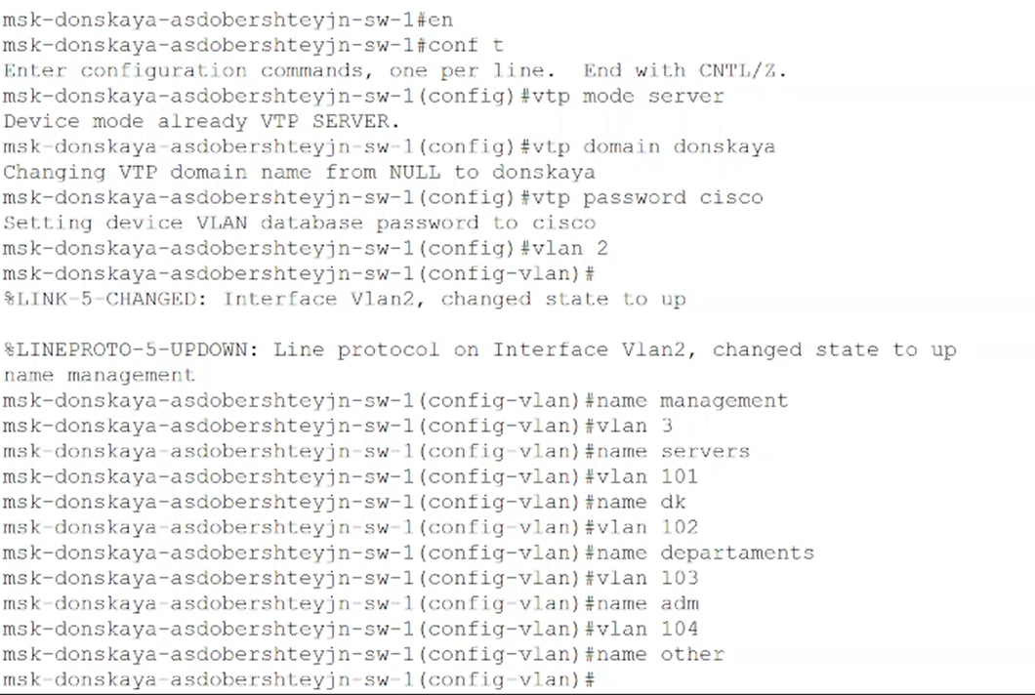
Настройка коммутатора msk-donskaya-asdobershteyjn-sw-1 как VTP-сервер
- Используя приведенную ниже последовательность команд по конфигурации диапазонов портов, настроила коммутаторы msk-donskaya-sw-2 - msk-donskaya-sw-4, msk-pavlovskaya-sw-1 как VTP-клиенты и на интерфейсах указала принадлежность к VLAN.(рис. [fig:007?]).
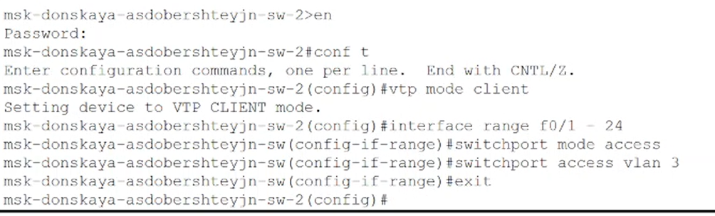
Настройка коммутатора msk-donskaya-asdobershteyjn-sw-2 как VTP-клиент
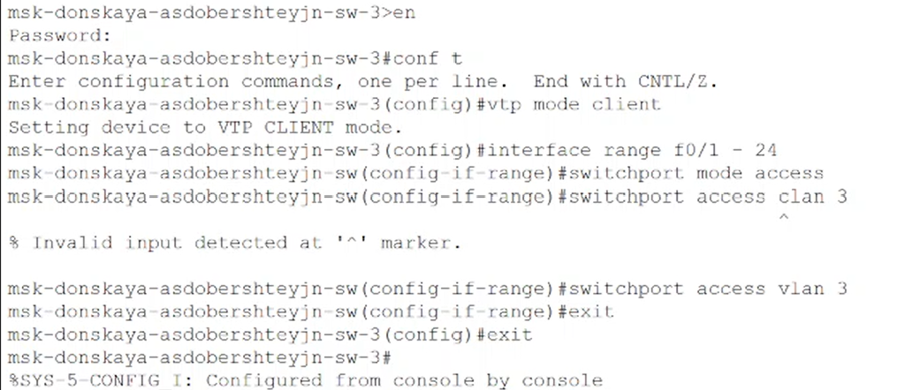
Настройка коммутатора msk-donskaya-asdobershteyjn-sw-3 как VTP-клиент
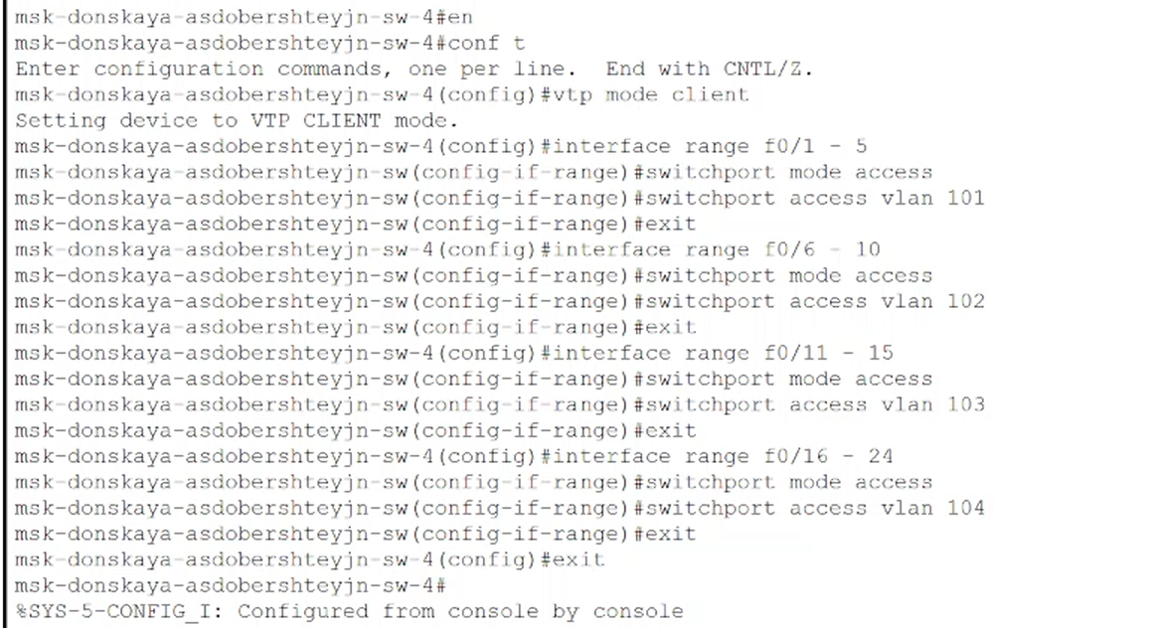
Настройка коммутатора msk-donskaya-asdobershteyjn-sw-4 как VTP-клиент
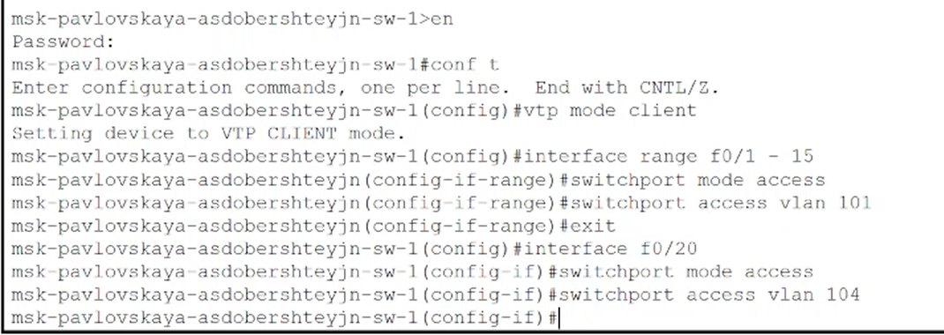
Настройка коммутатора msk-pavlovskaya-asdobershteyjn-sw-1 как VTP-клиент
- Указала статические IP-адреса на оконечных устройствах и серверах. (рис. [fig:011?]).
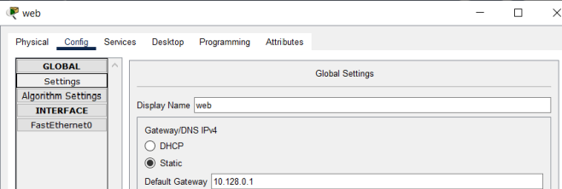
Указание шлюза для серверов
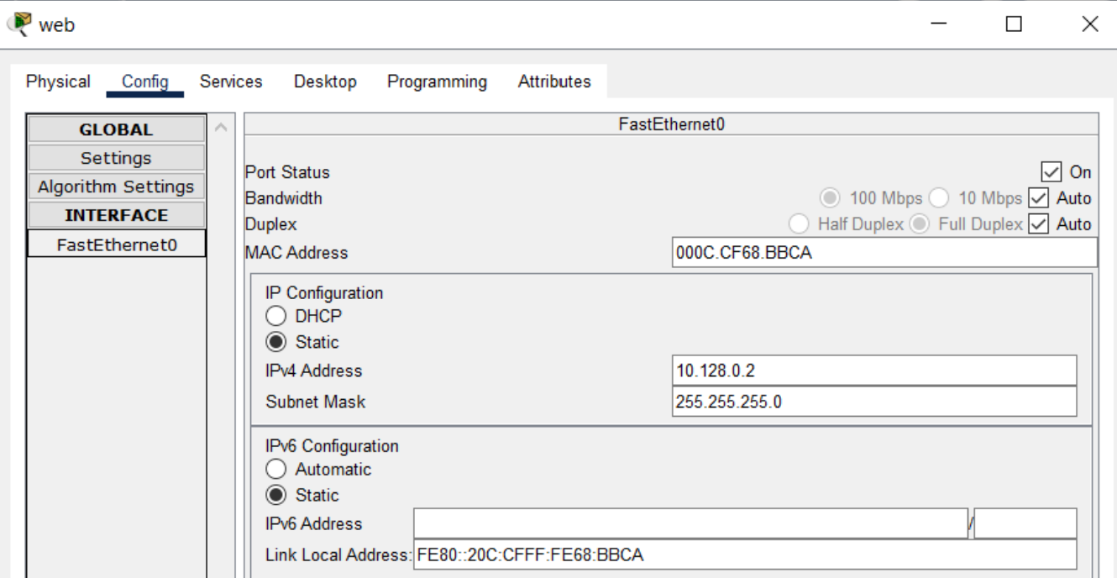
Указание ip-адреса для сервера web
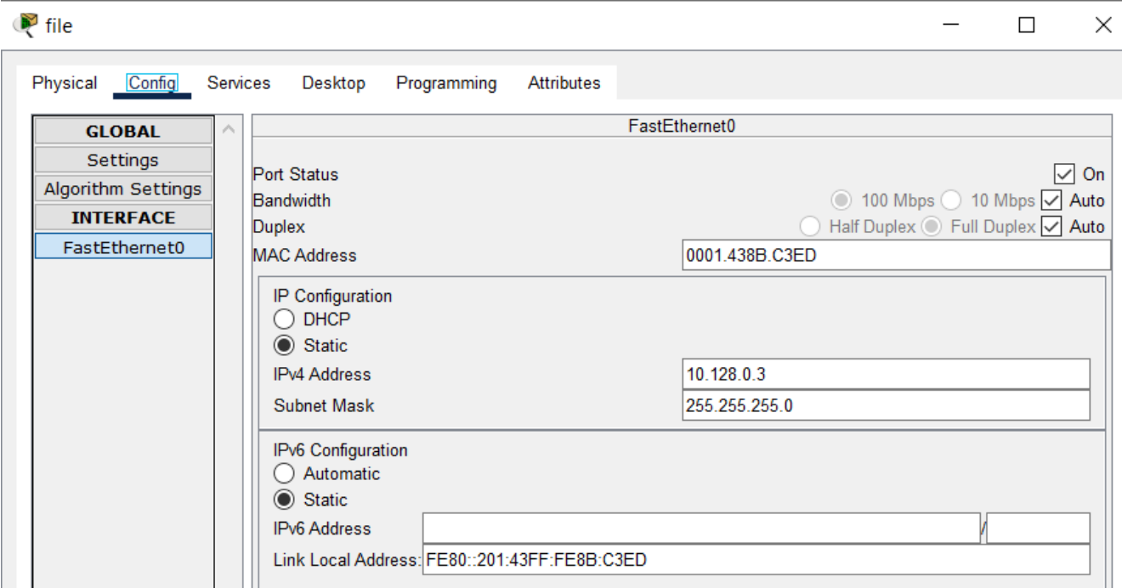
Указание ip-адреса для сервера file
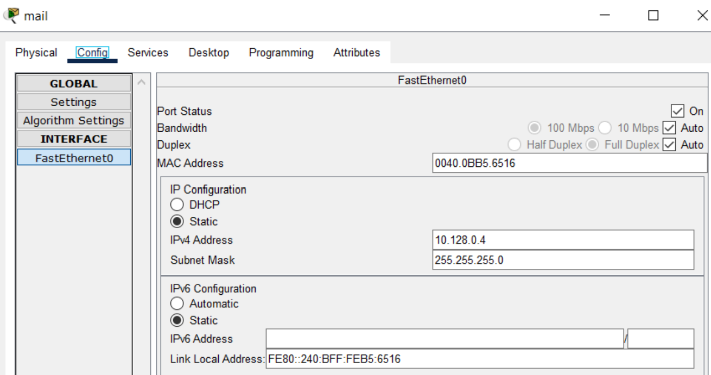
Указание ip-адреса для сервера mail
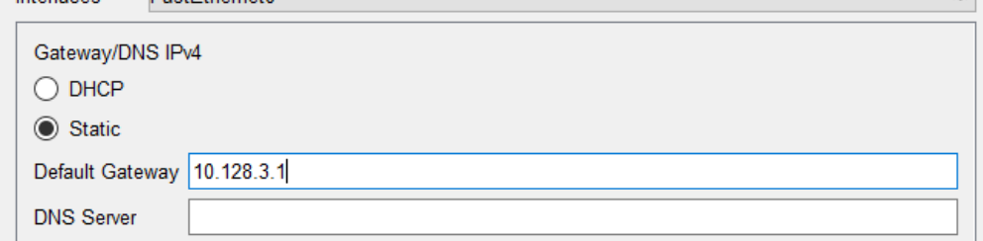
Указание шлюза для ДК (Донская)
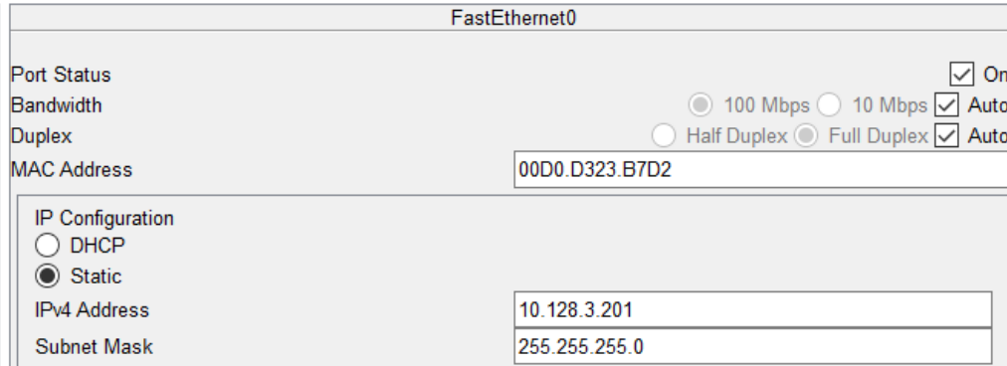
Указание ip-адреса для ДК (Донская)
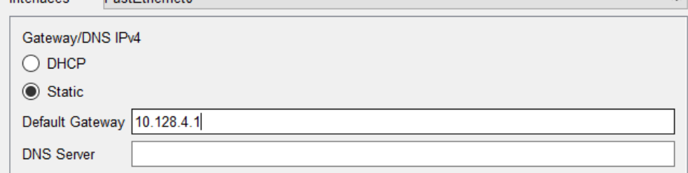
Указание шлюза для Кафедр
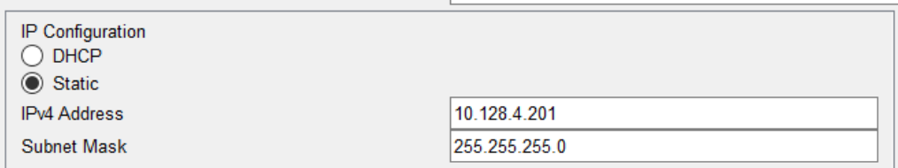
Указание ip-адреса для Кафедр
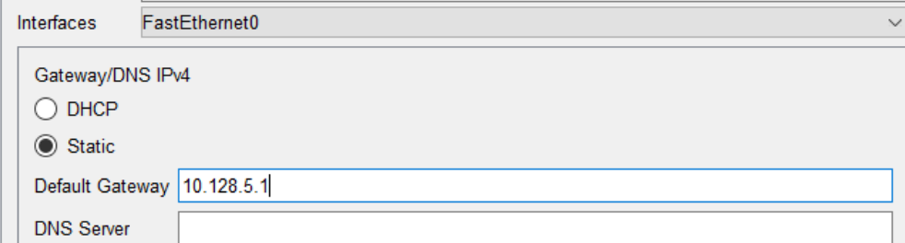
Указание шлюза для Администрации
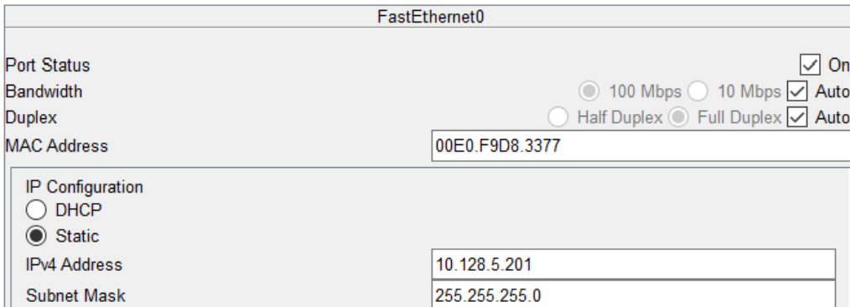
Указание ip-адреса для Администрации
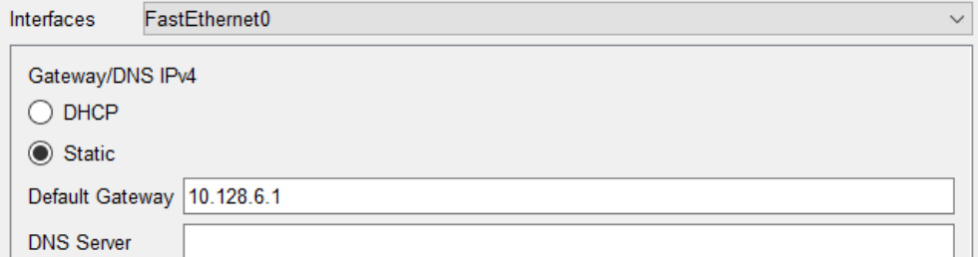
Указание шлюза для Других пользователей (Донская)
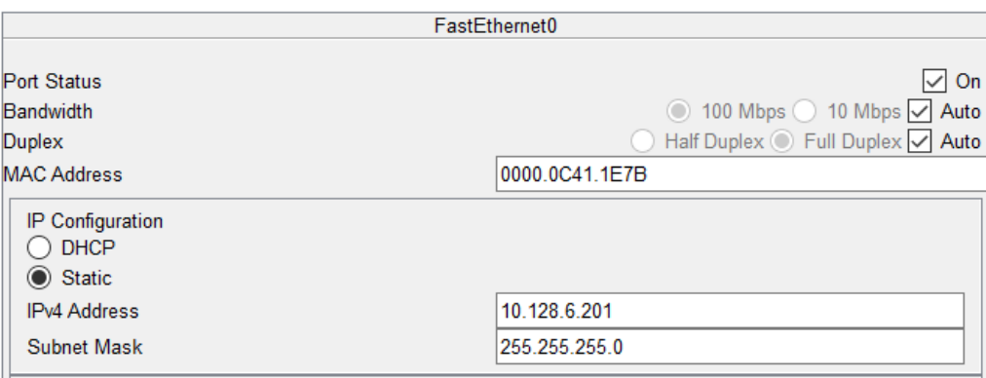
Указание ip-адреса для Других пользователей (Донская)
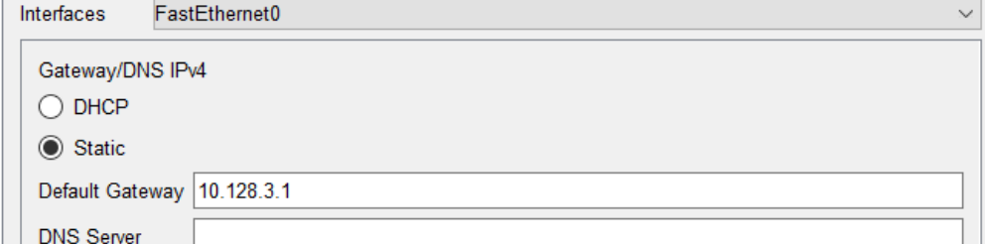
Указание шлюза для ДК (Павловская)
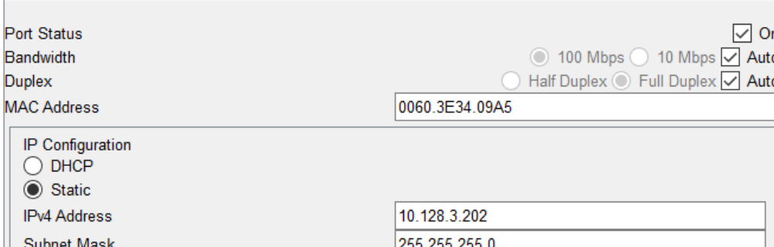
Указание ip-адреса для ДК (Павловская)
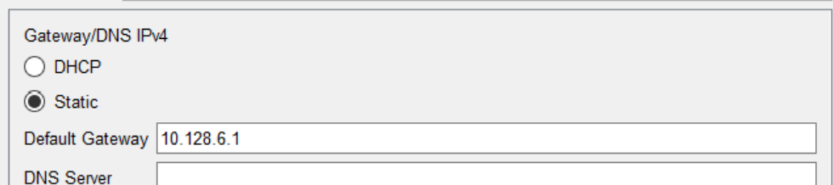
Указание шлюза для Других пользователей (Павловская)
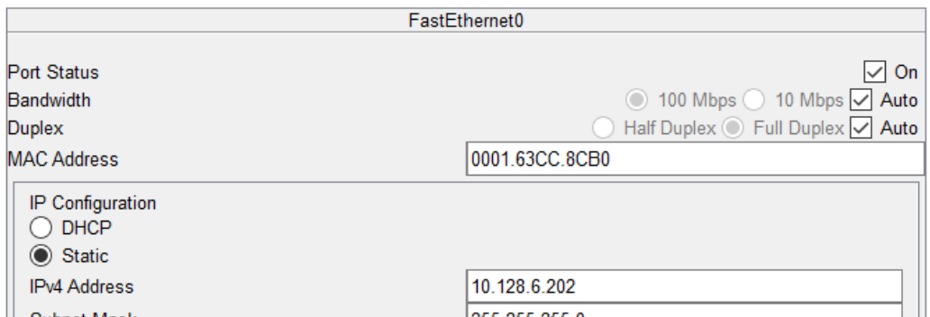
Указание ip-адреса для Других пользователей (Павловская)
- Проверила с помощью команды ping доступность устройств, принадлежащих к одному VLAN и недоступность устройств, принадлежащих разным VLAN.(рис. [fig:027?]).
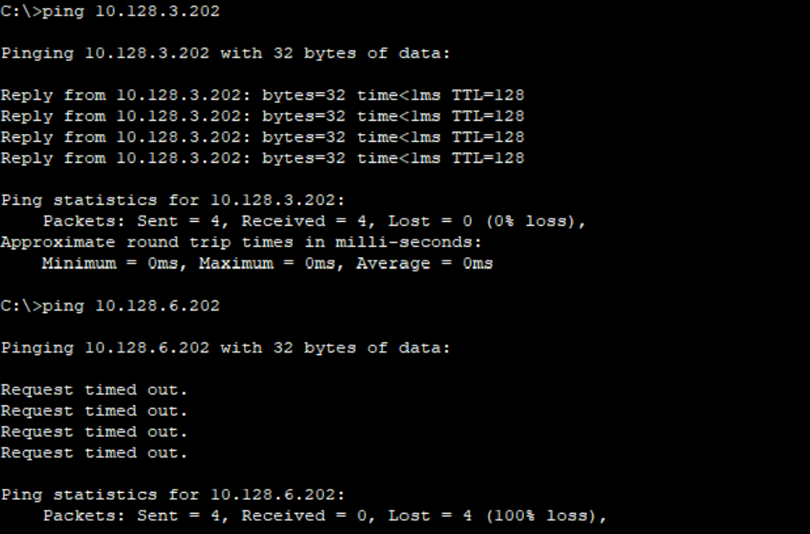
ping
- Используя режим симуляции, изучила процесс передвижения пакета ICMP по сети. Должна была, но у меня этого пакета не было, к сожалению.

4 Контрольные вопросы
- Какая команда используется для просмотра списка VLAN на сетевом устройстве?
show vlan (sh vlan)
- Охарактеризуйте VLAN Trunking Protocol (VTP). Приведите перечень команд с пояснениями для настройки и просмотра информации о VLAN.
Протокол VTP (англ. VLAN Trunking Protocol) — протокол ЛВС, служащий для обмена информацией о VLAN (виртуальных сетях), имеющихся на выбранном транковом порту. Разработан и используется компанией Cisco.
• show vlan — выводит подробный список номеров и имён VLAN, активных на коммутаторе, а также портов, назначенных в каждую из них;
• switchport access vlan vlan_number - команды для назначения отдельных портов в сети VLAN;
• switchport access vlan vlan_number - команды для назначения диапазонов портов в сети VLAN.
- Охарактеризуйте Internet Control Message Protocol (ICMP). Опишите формат пакета ICMP.
Протокол Internet Control Message Protocol (ICMP) – это набор коммуникационных правил, которые устройства используют для распространения информации об ошибках передачи данных в сети. При обмене сообщениями между отправителем и получателем могут возникнуть непредвиденные ошибки. Например, сообщения могут быть слишком длинными или пакеты данных могут приходить не по порядку, поэтому получатель не может их организовать. Формат пакета ICMP включает следующие поля:
• Идентификатор (обычно это идентификатор процесса) и номер по порядку (увеличивается на 1 при посылке каждого пакета). Эти поля служат для того, чтобы отправитель мог связать в пары запросы и отклики.
• Тип определяет, является ли этот пакет запросом (8) или откликом (0).
• Контрольная сумма представляет собой 16-разрядное дополнение по модулю 1 контрольной суммы всего ICMP-сообщения, начиная с поля тип.
• Данные служит для записи информации, возвращаемой отправителю.
- Охарактеризуйте Address Resolution Protocol (ARP). Опишите формат пакета ARP.
ARP - протокол разрешения адресов (Address Resolution Protocol) является протоколом третьего (сетевого) уровня модели OSI, используется для преобразования IP-адресов в MAC-адреса, играет важную функцию в множественном доступе сетей. Формат сообщения ARP включает следующие поля:
• Тип оборудования. Размер поля равен 2 байтам. Определяет тип оборудования, используемое для передачи сообщения. Наиболее распространённый тип оборудования — Ethernet. Значение Ethernet равно 1.
• Тип протокола. Указывает, какой протокол использовался для передачи сообщения. Значение этого поля равно 2048, что указывает на IPv4.
• Длина аппаратного адреса. Показывает длину сетевого адреса в байтах. Размер MAC-адреса Ethernet составляет 6 байт.
• Длина адреса протокола. Показывает размер IP-адреса в байтах. Размер IP-адреса равен 4 байтам.
• Операционный закон. Указывает тип сообщения. Если значение этого поля равно 1, то это сообщение-запрос, а если значение этого поля равно 2, то это ответное сообщение.
• Аппаратный адрес отправителя. Содержит MAC-адрес устройства, передающего сообщение.
- Что такое MAC-адрес? Какова его структура?
MAC-адрес — это уникальный код, присвоенный производителем сетевому устройству (например, беспроводному сетевому адаптеру или ethernet-адаптеру). MAC — это сокращение от Media Access Control. Предполагается, что каждый код является уникальным для определённого устройства. MAC-адрес состоит из шести групп по два символа, разделённых двоеточиями.

5 Выводы
Я получила основные навыки по настройке VLAN на коммутаторах сети.

Список литературы

